Качество питьевой воды: почему это важно
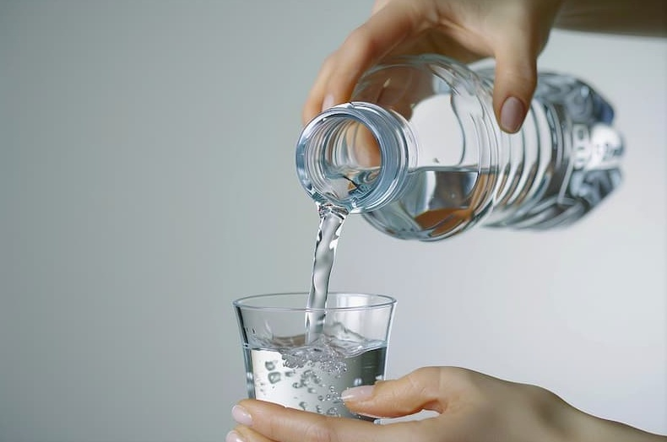
Питьевая вода – основа жизни и здоровья человека. Качество воды напрямую влияет на самочувствие, работоспособность и даже продолжительность жизни. Общее количество воды в организме человека варьирует от 55 до 70% в зависимости от веса и состава тела. В жировой ткани воды очень мало, так что процентное содержание воды в организме выше у худых людей. Большая часть воды в организме содержится во внутриклеточной жидкости (около 70%), интерстициальной жидкости (например, в составе лимфы; около 20%) и в плазме крови (около 7%). Оставшиеся 3% воды находятся в просвете кишечника, спинномозговой жидкости и других отделах организма.
Однако не всякая вода полезна. Разберемся, почему так важно следить за тем, что мы пьем.
Влияние на здоровье
Вода участвует во всех обменных процессах организма: она необходима для пищеварения, терморегуляции, транспортировки питательных веществ и выведения токсинов. Если вода содержит вредные примеси – тяжелые металлы, бактерии, хлор, нитраты – это может привести к серьезным заболеваниям: от расстройств пищеварения до хронических нарушений работы почек, печени и нервной системы. Особенно чувствительны к качеству воды дети, пожилые люди и те, у кого уже есть проблемы со здоровьем. Для них даже небольшое превышение допустимых норм по содержанию вредных веществ может стать причиной ухудшения самочувствия.
Внешний вид и самочувствие
Чистая вода способствует поддержанию красоты кожи, волос и ногтей. Недостаток качественной жидкости или употребление загрязненной воды может вызвать сухость кожи, ломкость волос, появление высыпаний и преждевременное старение.
Кроме того, обезвоживание или употребление некачественной воды часто становится причиной головных болей, усталости, снижения концентрации внимания и общей слабости. Кстати, иногда мозг может путать жажду с голодом, так как центры, отвечающие за них, находятся рядом. Поэтому при возникновении чувства голода рекомендуется выпить стакан воды. Если через 15–20 минут голод не прошел, значит, организму действительно нужна пища.
Для поддержания нормального водного баланса рекомендуется:
– пить достаточное количество жидкости в течение дня (не менее 1,5–2 литров);
– пить воду регулярно в течение дня небольшими порциями, не дожидаясь жажды;
– увеличивать потребление жидкости в жаркую погоду и при физических нагрузках;
– обращать внимание на состояние кожи, цвет мочи – она должна быть светло-желтой;
– при появлении сильных отеков, нарушении мочеиспускания обратиться к врачу.
Как обеспечить себя качественной водой
– Для питья и приготовления пищи используйте бутилированную воду.
– В быту применяйте современные фильтры: они эффективно удаляют большинство вредных примесей (не забывайте вовремя их обновлять).
– Проверяйте источники водоснабжения. Если вы пользуетесь водой из колодца или скважины, регулярно сдавайте ее на анализ.
– Соблюдайте гигиену хранения. Храните воду в чистых стеклянных или сертифицированных пластиковых емкостях, избегайте попадания прямых солнечных лучей.

